1. 初始化配置文件（对于新增应用）
2. 配置文件放置的位置在install.xml中使用INIT_FILES参数指定，一个初始化文件对应一个配置文件，若是有多个初始化文件，则在INIT_FILES参数中指定多个配置文件
3. 配置文件结构：

APP_CONFIG：项目中需要初始化的配置文件（/项目名/文件在项目的位置）

CONFIG_TEMPLET：模板文件在补丁程序中的位置

TEMPLET_variables:模板中需要替换的变量，变量名必须与IContext中的一致

1. 修改应用服务器下以及bosssoft_home目录下的项目配置文件
2. 回滚的处理
3. 备份的配置文件：
4. 备份整个目录，使用<dir>标签；备份单个文件，使用<file>标签
5. Location:备份的目录 name：备份的目录名或文件名

Source：原文件所在的上一级目录 dest:目标路径下 ${BACKUP_DIR}即为Location的值

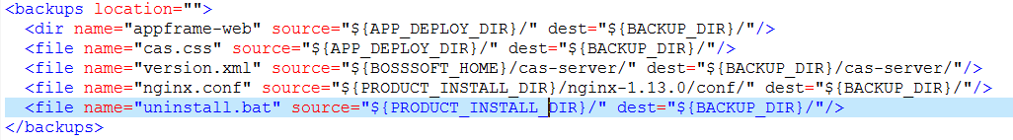

1. 回滚：

增：war：若是新增—>执行回滚操作：删除创建的的文件或目录

资源文件：若是新增—>执行回滚操作：删除

修改（删除）：所有备份文件拷贝到原目录

1. Windows
2. Linux